Circuito en

Serie

Jesus Alberto Beato Pimentel

Energía Renovable

ITLA

La Caleta, Santo Domingo

20231283@itla.edu.do

***Resumen*— En esta práctica se realizó un circuito en paralelo de manera práctica y simulada, pusimos en práctica los conocimientos adquiridos y le dimos uso a la ley de hoy a la ley de ohm. Desarrollamos el circuito calculando la resistencia total y en cada uno de la resistencia y medimos el voltaje total. Para este circuito en paralelo necesitaron resistencias de varios valores óhmicos, una Project board, una fuente de alimentación, jumpers y un multímetro para verificar los cálculos.**

***Abstract*— In this practice, a parallel circuit was made in a practical and simulated way, we put into practice the knowledge acquired and we used today's law, Ohm's law. We develop the circuit by calculating the total resistance and each of the resistance and measure the total voltage. For this parallel circuit they needed resistors of various ohmic values, a Project board, a power supply, jumpers, and a multimeter to verify the calculations.**

***Palabras claves— Ley de Ohm, Voltaje, Nodo, Circuito, Corriente, Resistencia.***

# I. INTRODUCCIÓN

A continuación, se procederá a crear un circuito en paralelo utilizando 8 resistencias con valores distintos, todos por debajo de los 2.5KΩ. Los cálculos teóricos empleados se simularán tanto en los programas "Multisim" como en "Tinkercad". Con el fin de mejorar la comprensión del funcionamiento del circuito paralelo, se adjuntarán imágenes junto con una tabla que incluye los valores obtenidos tanto teóricos como prácticos.

II. MARCO TEORICO

## A. Circuito paralelo

***¿Qué es un circuito en paralelo***? Un circuito en paralelo es un arreglo donde los componentes eléctricos están conectados de manera que cada uno tiene su propia conexión directa a la fuente de energía. Esto significa que la corriente se divide entre los diferentes componentes, y si uno de ellos se desconecta, los demás pueden seguir funcionando.

## B. Ley de ohm

***¿Qué nos dice la ley de Ohm*** La ley de Ohm, postulada por el físico y matemático alemán Georg Simon Ohm, es una ley básica de los circuitos eléctricos? Establece que la diferencia de potencial que aplicamos entre los extremos de un conductor determinado es proporcional a la intensidad de la corriente que circula por el citado conductor, se usa para determinar la relación entre tensión, corriente y resistencia en un circuito eléctrico.

1. **Componentes utilizados:** 
   * 1. Protoboard
     2. 8 resistencias con diferentes valores menores a

2.5KΩ

* + 1. Multímetro
    2. Fuente de energía de 5V DC
    3. Jumpers

1. **Programas de simulación utilizados:**
   1. Tinkercad
   2. Multisim

El circuito en paralelo que vamos a desarrollar es el siguiente:

## Fig. 1 Circuito paralelo.

Para realizar el análisis de este circuito, vamos a realizar los cálculos de voltaje y resistemcia del circuito:

1. Ya que tenemos un circuito en paralelo sabemos que el voltaje en cada resistencia es el mismo a la que suministra la fuente de energía, en dado caso para medir el voltaje utilizaremos la ley de ohm con la siguiente formula, V = I * R, en este caso se utiliza la corriente total y la resistencia total para buscar el voltaje del circuito, como ya sabemos el valor de cada resistencia de nuestro circuito sacaremos el inverso de la suma de los inversos de cada resistencia para obtener RT, ya con esos datos utilizamos la ley de ohm para encontrar la IT de nuestro circuito.

**RT** =

**RT =** 56.1 Ω

**Fig. 2Resistencia total del circuito**

Una vez que sabemos la resistencia total de nuestro circuito, podemos hacer los cálculos para encontrar la corriente y podemos hacerlo utilizando:

I = $\frac{V}{R}$

I = $\frac{5V}{56.1Ω}$

I = 0.089126559A (89.12mA)

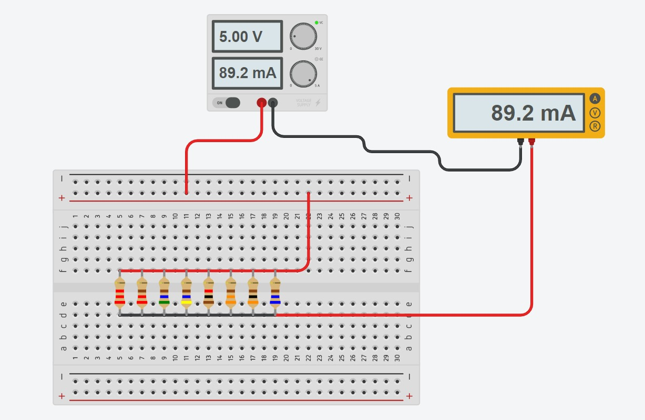

# **Fig. 3 Simulación en Tinkercad**

1. Una vez obtenida la corriente total del circuito paralelo, procedimos a calcular la corriente de cada resistencia utilizada utilizando la fórmula I = V/R. Los resultados teóricos de cada valor son los siguientes:

**I1 =** 5v / 2.2K Ω = 0.00227273A (2.27mA)

**I2 =** 5v / 220 Ω = 0.02272727 A (22.72mA)

**I3 =** 5v / 560 Ω = 0.00892857 A (8.92mA)

**I4** = 5v / 460 Ω = 0.01086957 A (10.86mA)

**I5** = 5v / 1KΩ = 0.005 A (5mA)

**I6** = 5v / 330 Ω = 0.01515152 A (15.15mA)

**I7** = 5v / 300 Ω = 0.01666667 A (16.66mA)

**I8** = 5v / 660 Ω = 0.00757576 A (7.57mA)

1. Ahora que tenemos los valores de cada corriente las sumamos todas para encontrar la corriente total del circuito luego conectaremos la fuente al circuito y medimos la corriente total.

**IT =** I1 + I2 + I3 + I4 + I5 + I6 + I7 + I8 = 0.08919209A (89.12mA).

Para sumarlas todas abrimos nuestro circuito e introducimos nuestro multímetro para que la corriente entre y salga por el mismo.

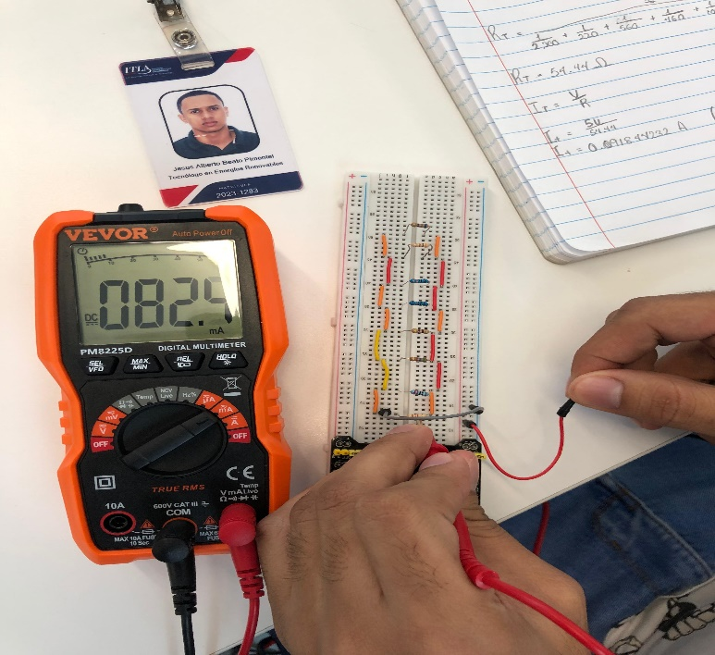

**Fig. 4 Corriente total del circuito**

4. Con el uso de nuestro multímetro, comprobamos los valores de la corriente presente en nuestro circuito. La corriente en este circuito se determinó como 0.089126559A (89.12mA), lo cual representa la suma total de todas las corrientes del circuito. Ahora, procederemos a medir el voltaje que fluye a través de nuestro circuito en paralelo, equivalente a 5V.

***Fig. 6 Voltaje del circuito***

Después de emplear la tabla de valores con los cálculos teóricos y los valores medidos, obtuvimos el siguiente resultado:

|  |  |  |  |  |  |  |
| --- | --- | --- | --- | --- | --- | --- |
| **Resistencias** | **Voltaje calculado (V)** | **Corriente Calculada (I)** | **Voltaje**  **Medido**  **(V)** | **Corriente medida (I)** | **R**  **Calculado color** | **Resistencia medida** |
| 2.2KΩ | 5V | 0.00227273A | 4.8V | 0.172A | **RRRD** | 1989 Ω |
| 220Ω | 5V | 0.02272727 A | 4.8V | 0.174A | **RRNNM** | 200 Ω |
| 560Ω | 5V | 0.00892857 A | 4.8V | 0.172 A | **VAMD** | 570Ω |
| 460Ω | 5V | 0.01086957 A | 4.8V | 0.174A | **AVMD** | 450 Ω |
| 1KΩ | 5V | 0.005 A | 4.8V | 0.172A | **MNNMM** | 990 Ω |
| 330Ω | 5V | 0.01515152 A | 4.8V | 0.172A | **NNNNM** | 327 Ω |
| 300Ω | 5V | .01666667 A | 4.8V | 0.174 A | **NNMD** | 298 Ω |
| 660Ω | 5V | 0.00757576 A | 4.8V | 0.172 A | **AGMD** | 657 Ω |

**Conclusión.**

En esta práctica se construyó y analizó un circuito en paralelo utilizando resistencias de diferentes valores. Se aplicaron los principios de la ley de Ohm para calcular la resistencia total del circuito y el voltaje en cada resistencia. Se utilizó una combinación de simulación y mediciones prácticas con un multímetro para comparar los valores teóricos con los resultados experimentales. Se realizaron cálculos teóricos utilizando la Ley de Ohm para determinar la resistencia y la corriente totales del circuito. Los valores medidos se compararon con los valores calculados teóricamente, los cuales mostraron una buena concordancia entre ambos, confirmando la aplicación de los principios de la ley de Ohm en circuitos paralelos. Este laboratorio proporcionó una comprensión práctica y visual de cómo funcionanlos circuitos paralelos y demostró la utilidad de los conceptos de la Ley de Ohm en ingeniería eléctrica.

**Referencia.**

https://concepto.de/circuito-en-paralelo/

https://www.ecured.cu/Circuito_en_paralelo

https://openstax.org/books/f%C3%ADsica-universitaria-volumen-2/pages/10-2-resistores-en-serie-y-en-paralelo#:~:text=Resistores%20en%20paralelo&text=La%20corriente%20a%20trav%C3%A9s%20de,a%20trav%C3%A9s%20de%20cada%20resistor.

https://www.fisicalab.com/apartado/ley-de-ohm

A continuación, se enunciaran las observaciones del GEMA donde se dan a conocer los fenómenos que afectan de manera negativa a la seguridad de los empleados de la empresa

Recomendaciones favorables para las observaciones del GEMA

Una vez realizado un minucioso proceso de observación en la empresa “Industria de Granito Menicucci” y ya agotado todo el material referente a la seguridad y sus causas correspondiente, podemos determinar que la carencia de sistemas de detección y supresión de incendios es el fenómeno con mayor incidencia y esto es causado por la ignorancia en conciencia sobre riesgo específicos por parte de la gerencia de la empresa.

Justificación del proyecto.

Implementado una mejor conciencia sobre riesgos específicos por parte de la gerencia y modificando las medidas de seguridad, también, capacitando adecuadamente al personal de la empresa en relación con la seguridad. Las condiciones laborales de la empresa presentan un riego muy elevado para la seguridad de los empleados.